Site web Boulangerie Aux 1000 Feuilles

## Réflexions à avoir avant la création de notre site :

1. Pourquoi
   1. Pourquoi on veut un site web ?
   2. Quel est le but du site web ?
   3. Qu’est-ce qu’on veut faire avec le site web ?
   4. Quel est l’objectif ?

* Toucher les clients
* (Se reneigne sur internet peuvent nous trouver : google map, FB, insta)
* Mointrer qu’on est moderne / normal
* (D’etre trouver sans passer par local)
* Simplifier la vie de nos clients, puisse faire des commandes en lignes
* Pas de commande en ligne
* Artistique, film dessins^^
* Super simple design epuré, comprendre ou il faut cliquer,
* Ludique
* Des nouveau clients
* Rajeunir la clientiele
* Plus de mariag et de fete
* Plus touriste
* Et d’entrprepire
* Rester concurentiel, pas louper la coche
* On a tt ce qu’il faut pour le faire
* Se positionner sur le marché, on est visible

Permet de faire l’apero

Avoir qqun qui s’en occupe

Faut qu’on vise les plus jeunes

Mettre en avant nos projets

Payement :

Simon trop compliqué raison technique, trop cher

Trop peu de resultat très peu de gens qui vont commander

Pascal trouve ca bien, crois pas en l’inlegicen humaine pour que ce soit rentable

Plus de problème, que de benefice

Graziella trouve ca bien fait 10 ans qu’elle veut ca, site web pour la commande en ligne

Trouve pas compliqué, simple, peut simplifier les commandes en ligne, restraindre les articles, que certain articles

Avantage concurrentielle

Solange

1. Public
   1. Quel est le public cible ?
   2. Y-a-t-il plusieurs publics différents ?

* Entreprise de la région
  + Pas les restos
  + Entrpise 50-100 personnes
  + Consruction fin de chantiers apréro
* 5-30 ans
* 30-50ans
* les gens fond des fetes
* pub parents pour leur enfants

1. Besoin
   1. On a besoin de quoi sur notre site ?
      1. Exemple : multilingue, administratif, redirection réseau sociaux
         1. Formulaire de contacte
         2. Possibilité de faire une commande avec certain article mais pas prépayé
            1. Nom adresse
            2. Séparé en département
         3. Rediriger reseau sociaux, bas de page
         4. Lien dernière vidéo postée
         5. francais
   2. Comment on va animer le site web ?
      1. Qui va le faire ?
      2. Quand ?
      3. Combien de fois ?
      4. Ressources ?
      5. Pouvoir nous trouver avec mot clés différents :
         1. Eco responsable
         2. Boulangerie
         3. Veritable artisans
      6. Manque le relationel sur un site, inciter les gens a passer
2. Quel type de site on veut ?
   1. Déroulant (site à Simon) <https://www.simonbrunetproduction.com/>
   2. Plusieurs pages avec onglet <https://climatestrike.ch/fr/>

* Dessin artistique

1. Identité visuel
   1. Idée précise ? Le bleu
   2. Une police ?
   3. Autre chose ?
2. Comment mettre en avant le site web
   1. Concoure petit cadeau

### 🡪 Sélectionner 3 à 5 sites web qui vous plaise dans le style la praticité et le design

# Une fois les 1 ère réflexions écrite, et seulement une fois faite

Aller voir les sites web des concurrents :

[**https://boulangerie-bigler.ch/**](https://boulangerie-bigler.ch/)

[**http://www.boulangeriebessa.swiss/**](http://www.boulangeriebessa.swiss/)

[**https://www.boulangerie-chardonnens.ch/**](https://www.boulangerie-chardonnens.ch/)

**Yverdon :**

[**https://www.boulangerie-tea-room-sorge.ch/**](https://www.boulangerie-tea-room-sorge.ch/)

[**https://boulangerie-millioud.ch/**](https://boulangerie-millioud.ch/)

[**https://pouly.ch/**](https://pouly.ch/)

[**https://www.boulangeriegerberwyss.ch/**](https://www.boulangeriegerberwyss.ch/)

**article/photo avec nom qui s’affiche quand tu passes dessu**

# Proposition de site

## Maman

L’originalité de nos produits et simplicité

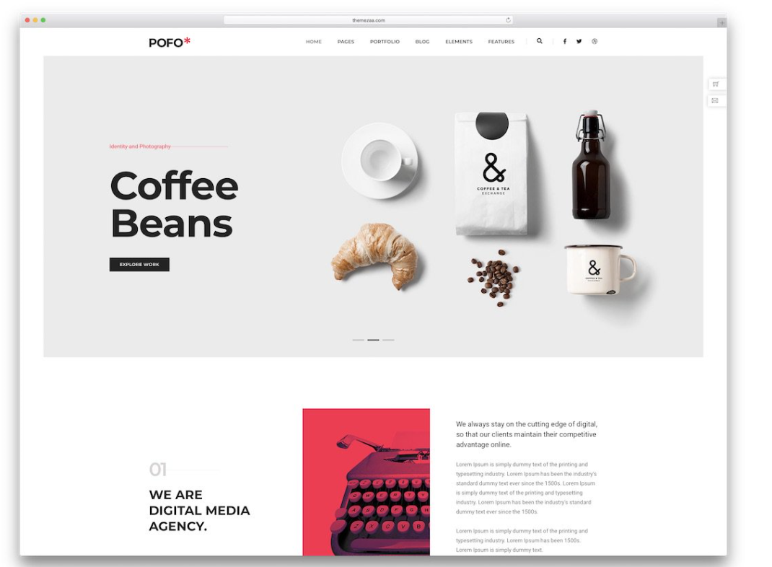

Simple rapide et design

<https://www.haberbueni.ch/>

restaurant :

Ce qui est sympa c’est la présentation du personnel, cadre sobre chouette

Il y a des photos mais ne dévoile rien

Montre les ingrédients et c’est Tout

Bonne idée reprise de ce site

On met la photo de l’ingrédient principal pour la saison et c’est tout

Prévoir max. 20 photos !

<https://hiltl.ch/>

J’aime bien les vidéos de présentation des différentes département trop cool

C’est comme si le client a un regard du dessus, on se prend pour dieu…. 😉

## Site Papa

<https://www.wifeo.com/creation-site/boulangerie_patisserie.php>

Conseil pour un site de boulangerie

<https://www.jeanfrancoisbury.com/>

tout en noire des video et photo cool des ingredient qui font envie

les recettes bonne idée ?

<https://boulangerie-vd.ch/>

facil à utiliser

menu facilement identifiable

les gros menu en bas en grand

menu deroulant comlpet en haut

<https://www.restaurantcrissier.com/>

Parce que la mise en scène est très très bien et qu’on a envie d’aller jusqu’au bout

( bof pas pratique le but est pas le meme, ici c’est les comand en ligne et le menu le reste est pas pratique, tu peux pas voir les salles dircteemt la visite 3d est pourri etc9

<https://www.ackermannartisan.swiss/>

Bien conçu et facile d’utilisation

(bof très peu d’infos, pas mal des photos sont jolis mais dans le menu tu arrive pas directement sur la page voulu tu arrive que sur la phot est ensuite tu dois cliquer, le menu est en bas et pas en haut

## Jonathan

<https://www.boulangeriehaas.ch/commander>

commande en ligne pas mal de truc différent

4 magasin que 13 employé

livraison command en ligne

panier pic-nic et petit dej